- 功能需求
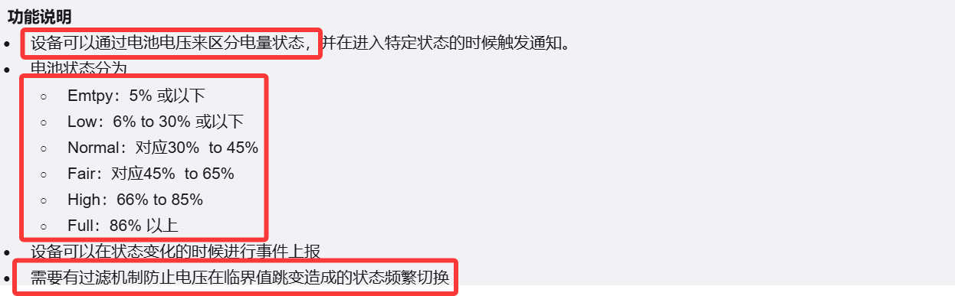

二．实施方案
电量检测流程从电压采样开始。系统首先初始化ADC模块，随后连续读取10次ADC采样值。去除其中的最大值和最小值，以消除瞬时干扰的影响。剩余8次采样值取算术平均后，乘以硬件电路的分压系数，最终得到当前电池的实际电压值，单位为毫伏。
得到电压值后，系统进入电量计算阶段。电压-电量映射表基于4.2V锂电池的典型放电曲线构建，涵盖从3000mV对应0%电量到4200mV对应100%电量的关键节点。系统首先判断电压是否超出映射表范围：若低于最低值则直接返回0%，若高于最高值则直接返回100%。对于正常范围内的电压，系统查找其所在的映射区间，然后通过线性插值公式计算出对应的精确电量百分比。
由于ADC采样存在抖动，直接使用测量值会导致电量显示频繁跳变。为此设计平滑过渡机制。首次上电时，当前测量值直接作为显示值。后续每次更新时，系统比较测量值与当前显示值的差异。如果差异连续超过5个百分点，说明电量发生了显著变化，系统直接跳变到新值。如果差异较小，则进一步判断变化方向是否与上次相同，连续三次向同一方向变化时才将显示值增加或减少一个百分点，否则保持当前显示值不变。这种策略既保证了电量变化的响应速度，又有效抑制了因采样抖动引起的显示波动。
电量更新频率根据设备状态动态调整。当设备处于未充电状态时，采用30秒的较长更新周期以降低功耗；当检测到充电器插入后，切换到10秒的较短更新周期，以便及时反映充电过程中的电量变化。
最后根据平滑处理后的显示电量百分比判定电量等级：0%至5%对应空电量状态，6%至30%为低电量，31%至45%为正常电量，46%至65%为良好电量，66%至85%为高电量，86%及以上为满电量。每个电量等级对应不同的LED指示灯闪烁模式，用于向用户直观展示当前电池状态。系统同时会记录充电状态下的电量等级，供充电指示灯控制模块使用。

